ЛГК-236Р |  | Рама качелей деревянных "Гнездо" двойная
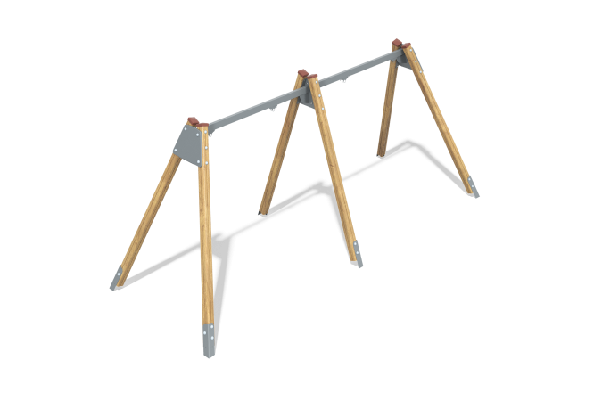

Размеры, мм: | 1700x5800x2100 | Вес, кг: | 164
Характеристики материалов
Материал: металл, порошковая краска, дерево, лак.
Каркас качелей состоит из 6 опорных столбов сечением 100 мм х 100 мм, состоящих из трех слоев сухих строганных досок ( хвойных пород. На двух гранях столбов, посередине, по всей длине отфрезерована разгрузочная канавка. Столбы отшлифованы, кромки скруглены (радиус скругления 20 мм). Обработанные поверхности покрыты тонированным (Палисандр) и бесцветным лаком. Верхняя часть столбов закрыта пластиковыми декоративными заглушками.
В основании опорных столбов установлены закладные элементы, выполненные из металла толщиной 4 мм, длиной 700 мм, в разрезе имеющих форму уголка с шириной полки 84 мм.
Перекладины выполнены из металлического профиля сечением 80 мм х 40 мм. Присоединение перекладин к столбам осуществляется через металлическую пластину, толщиной 4 мм. Крайние металлические пластины закрыты накладками, выполненными из высокопрочной, влагостойкой фанеры толщиной 21 мм и окрашены акриловой краской (салатовый NCS S 1060-G60Y).
На перекладинах установлено по два кронштейна с подшипниковыми узлами под крепление подвесов.
Кронштейны крепятся к опорной раме при помощи болтов М-10х100 933.
Качели рассчитаны на интенсивное использование и выдерживают нагрузку 250 кг.
Все фанерные элементы окрашены в два слоя акриловой краски (салатовый NCS S 1060-G60Y) и имеют специальное покрытие – антиграффити.
Все имеющиеся металлические детали окрашены порошковой полиэфирной краской .
Выступающие части резьбовых соединений закрыты пластиковыми заглушками.
Весь резьбовой крепеж оцинкован.
Комплектация: каркас качели двойной – 1 компл., комплект крепежа – 1 шт.

